LAPORAN INDIVIDU KUKERTA
SOSIALISASI RANCANG BANGUN SISTEM INFORMASI PORTAL SATU DATA BERBASIS WEB UNTUK PENGELOLAAN DATASET OPD PUBLISHER PADA PORTAL SATU DATA TANGSEL DI DINAS KOMUNIKASI DAN INFORMATIKA KOTA TANGERANG SELATAN

Disusun untuk memenuhi laporan kegiatan KUKERTA
pada Program Studi Informatika


Disusun oleh:
Nama : Siska
NIM : 231730046

PROGRAM STUDI INFORMATIKA
FAKULTAS SAINS DAN TEKNOLOGI
UNIVERSITAS ISLAM NEGERI
SULTAN MAULANA HASANUDDIN BANTEN
2026

HALAMAN PENGESAHAN

Laporan hasil pelaksanaan KUKERTA ini telah disusun oleh:
Nama | : Siska
NIM | : 231730046
Program Studi | : Informatika
Judul Kegiatan | : Sosialisasi rancang bangun sistem informasi Portal Satu Data berbasis web untuk pengelolaan dataset OPD Publisher pada Portal Satu Data Tangsel di Dinas Komunikasi dan Informatika Kota Tangerang Selatan
Tempat Kegiatan | : Dinas Komunikasi dan Informatika Kota Tangerang Selatan
Waktu Pelaksanaan | : 09 Februari - 13 Juli 2026

Laporan ini telah diperiksa dan disahkan sebagai laporan pelaksanaan kegiatan KUKERTA pada Program Studi Informatika.

Serang , 20 Juni 2026
  Dosen Pembimbing, |   Mahasiswa,
Ibnu Mas'ud, S.Kom., M.Kom  NIP.19910913202025051002 | Siska  NIM. 231730046

Mengetahui,

Ketua Program Studi Informatika

Ahmad Tabrani, M.T.I
NIP.198509172018011002

KATA PENGANTAR
Puji syukur penulis panjatkan ke hadirat Allah SWT karena atas rahmat dan karunia-Nya, penulis dapat menyelesaikan laporan individu KUKERTA yang berjudul “Sosialisasi rancang bangun sistem informasi Portal Satu Data berbasis web untuk pengelolaan dataset OPD Publisher pada Portal Satu Data Tangsel di Dinas Komunikasi dan Informatika Kota Tangerang Selatan” dengan baik.
Laporan ini disusun sebagai bentuk pertanggungjawaban atas pelaksanaan kegiatan KUKERTA yang dilakukan melalui sosialisasi Website Portal Satu Data Tangsel kepada Bidang Statistik Dinas Komunikasi dan Informatika Kota Tangerang Selatan. Kegiatan ini diharapkan dapat membantu peserta memahami manfaat, alur penggunaan, serta penerapan Website Portal Satu Data Tangsel yang telah dikembangkan sesuai kebutuhan pengguna.
Penulis mengucapkan terima kasih kepada semua pihak yang telah memberikan bantuan, arahan, dan dukungan selama kegiatan berlangsung hingga penyusunan laporan ini, terutama kepada:
- Ahmad Tabrani, M.T.I, Selaku Ketua Prodi Informatika
- Ibnu Mas'ud, S.Kom., M.Kom, Selaku Dosen Pembimbing
- Sri Widiastuti, S.Sos, Selaku Pembimbing Lapangan
- Dinas Komunikasi dan Informatika Kota Tangerang Selatan
- Semua pihak yang telah membantu pelaksanaan kegiatan KUKERTA

Penulis menyadari bahwa laporan ini masih memiliki kekurangan. Oleh karena itu, kritik dan saran yang membangun sangat diharapkan agar laporan ini dapat menjadi lebih baik. Semoga laporan ini dapat memberikan manfaat bagi pembaca dan pihak-pihak yang membutuhkan.

Serang, 20 Juni 2026

Siska

DAFTAR ISI

LAPORAN INDIVIDU KUKERTA I
HALAMAN PENGESAHAN I
KATA PENGANTAR II
DAFTAR ISI III
BAB I 1
PENDAHULUAN 1
1.1 Latar Belakang 1
1.2 Rumusan Masalah 1
1.3 Tujuan Kegiatan 2
1.4 Manfaat Kegiatan 2
BAB II 3
GAMBARAN UMUM KEGIATAN DAN SASARAN 3
2.1 Gambaran Umum Website Portal Satu Data Tangsel 3
2.3 Sasaran Kegiatan 4
BAB III 6
METODE PELAKSANAAN KEGIATAN 6
3.1 Waktu dan Tempat Pelaksanaan 6
3.2 Peserta Kegiatan 6
3.3 Bentuk Kegiatan 6
3.4 Materi Sosialisasi 6
3.5 Tahapan Pelaksanaan 7
BAB IV 9
HASIL DAN DOKUMENTASI KEGIATAN 9
4.1 Deskripsi Pelaksanaan Sosialisasi 9
4.2 Hasil Kegiatan 10
4.3 Kendala dan Solusi 11
4.4 Dokumentasi Kegiatan 11
BAB V 13
PENUTUP 13
5.1 Kesimpulan 13
5.2 Saran 13
DAFTAR PUSTAKA 15
LAMPIRAN 17

BAB I

PENDAHULUAN

1.1 Latar Belakang
Kuliah Kerja Nyata (KUKERTA) merupakan salah satu kegiatan akademik yang bertujuan untuk memberikan pengalaman kepada mahasiswa dalam menerapkan pengetahuan dan keterampilan yang dimiliki melalui kegiatan yang bermanfaat bagi lingkungan sekitar. Dalam pelaksanaannya, kegiatan KUKERTA dapat dilakukan melalui kegiatan sosialisasi, pendampingan, edukasi, maupun pengenalan suatu program kepada sasaran tertentu.
Pada Program Studi Informatika, kegiatan KUKERTA dapat diarahkan pada penerapan teknologi informasi yang sesuai dengan kebutuhan pengguna. Salah satu bentuk kegiatan yang dapat dilakukan adalah sosialisasi project, program, atau aplikasi yang dikembangkan oleh mahasiswa kepada sasaran kegiatan. Melalui kegiatan ini, mahasiswa tidak hanya membuat luaran berbasis teknologi, tetapi juga menjelaskan cara penggunaan, manfaat, dan alur kerja luaran tersebut kepada calon pengguna.
Berdasarkan hal tersebut, laporan ini disusun untuk mendeskripsikan pelaksanaan kegiatan Sosialisasi rancang bangun sistem informasi Portal Satu Data berbasis web untuk pengelolaan dataset OPD Publisher pada Portal Satu Data Tangsel di Dinas Komunikasi dan Informatika Kota Tangerang Selatan. Kegiatan ini dilaksanakan agar peserta dapat memahami fungsi, manfaat, serta cara penggunaan website Portal Satu Data Tangsel yang telah dibuat, sehingga website Portal Satu Data Tangsel tersebut dapat digunakan secara lebih tepat dan efektif.

1.2 Rumusan Masalah
Rumusan masalah dalam laporan ini adalah sebagai berikut:
- Bagaimana pelaksanaan kegiatan Sosialisasi rancang bangun sistem Informasi Portal Satu Data berbasis web untuk pengelolaan dataset OPD Publisher pada Portal Satu Data Tangsel di Dinas Komunikasi dan Informatika Kota Tangerang Selatan?
- Apa saja materi yang disampaikan dalam kegiatan Sosialisasi rancang bangun sistem informasi Portal Satu Data berbasis web untuk pengelolaan dataset OPD Publisher pada Portal Satu Data Tangsel di Dinas Komunikasi dan Informatika Kota Tangerang Selatan?
- Bagaimana hasil dan dokumentasi dari pelaksanaan kegiatan Sosialisasi rancang bangun sistem informasi Portal Satu Data berbasis web untuk pengelolaan dataset OPD Publisher pada Portal Satu Data Tangsel di Dinas Komunikasi dan Informatika Kota Tangerang Selatan?

1.3 Tujuan Kegiatan
Tujuan dari kegiatan ini adalah sebagai berikut:
- Menjelaskan pelaksanaan kegiatan Sosialisasi rancang bangun sistem informasi Portal Satu Data berbasis web untuk pengelolaan dataset OPD Publisher pada Portal Satu Data Tangsel di Dinas Komunikasi dan Informatika Kota Tangerang Selatan.
- Memberikan pemahaman kepada peserta mengenai manfaat dan cara penggunaan Website Portal Satu Data Tangsel yang disosialisasikan.
- Mendokumentasikan hasil pelaksanaan kegiatan sosialisasi sebagai bentuk laporan kegiatan KUKERTA.

1.4 Manfaat Kegiatan
Kegiatan ini diharapkan dapat memberikan manfaat bagi mahasiswa, peserta, dan Program Studi Informatika. Bagi mahasiswa, kegiatan ini menjadi sarana untuk melatih kemampuan komunikasi, penyampaian materi, dan penerapan hasil Website Portal Satu Data Tangsel kepada pengguna. Bagi peserta, kegiatan ini dapat membantu memahami cara penggunaan Website Portal Satu Data Tangsel yang disosialisasikan. Bagi Program Studi Informatika, kegiatan ini dapat menjadi dokumentasi kegiatan mahasiswa dalam menerapkan ilmu teknologi informasi secara langsung.

BAB II

GAMBARAN UMUM KEGIATAN DAN SASARAN

2.1 Gambaran Umum Website Portal Satu Data Tangsel
Kami memperkenalkan modul OPD Publisher pada Sistem Informasi Portal Satu Data Kota Tangerang Selatan. Modul OPD Publisher berupa platform web. Modul OPD Publisher memang membantu Organisasi Perangkat Daerah (OPD) mengelola, mengunggah, dan memantau dataset yang mereka miliki. Kami membangun modul OPD Publisher menggunakan Framework Laravel 12. Saya membuka modul OPD Publisher lewat browser saja, jadi tidak perlu menginstal aplikasi tambahan.
modul ini dibuat karena data OPD masih diurus manual lewat Google Spreadsheet dan Microsoft Excel. Bidang Statistik harus memeriksa dan memasukkan tiap data satu per satu. Prosesnya jadi lama. OPD belum dapat mengelola datasetnya sendiri. Karena itu, Bidang Statistik mengembangkan modul OPD Publisher. Pakailah modul OPD Publisher; pengelolaan data jadi lebih cepat, mandiri, dan terstruktur.
Saya mengamati Modul OPD Publisher memberi fitur utama kepada pengguna OPD. Setelah pengguna masuk, modul mengarahkan pengguna OPD ke dashboard. Di dashboard, ringkasan ditampilkan:
- dataset yang sudah dipublikasikan
- dataset belum diverifikasi
- Tampilkan total unduhan semua dataset OPD
Modul OPD Publisher menyediakan fitur upload dataset. Fitur upload dataset memungkinkan pengguna mengunggah file. Pengguna dapat menambahkan metadata. Metadata meliputi judul, deskripsi, kategori, tahun data. Modul OPD Publisher juga memiliki fitur Dataset Saya. Fitur Dataset Saya menampilkan semua dataset yang sudah diunggah. Modul OPD Publisher menyertakan fitur edit dataset. Modul OPD Publisher menyertakan fitur hapus dataset. Modul OPD Publisher menyediakan fitur Berkas Saya. Fitur Berkas Saya mengelola file yang sudah diunggah. Modul OPD Publisher menawarkan fitur pemantauan status dataset. Fitur pemantauan status dataset memberi tahu status dataset. Status dapat berupa draft, menunggu verifikasi, sudah dipublikasikan, atau ditolak Admin.
Begitu OPD masuk dan mengunggah dataset serta metadata, modul langsung mulai bekerja. Sistem menandai dataset dengan status pending. Sistem menunggu verifikasi Admin Utama. Jika Admin Utama menyetujui dataset, sistem mempublikasikan data. Masyarakat dapat mengakses data melalui Portal Satu Data Tangsel.
Menurut saya, Modul OPD Publisher mempermudah Kepala Bidang dan pegawai Bidang Statistik dalam mengelola dataset OPD. Kepala Bidang tidak harus memasukkan data satu per satu secara manual. Pegawai Bidang Statistik tidak harus memasukkan data satu per satu secara manual. Modul OPD Publisher membantu Kepala Bidang memantau status setiap dataset. Modul OPD Publisher membantu pegawai Bidang Statistik memantau status setiap dataset. Pemantauan menjadi cepat dan jelas, sehingga proses verifikasi data dan proses publikasi data menjadi lebih efisien. Cara lama masih memakai spreadsheet.

2.3 Sasaran Kegiatan
Bidang Statistik Dinas Komunikasi dan Informatika Kota Tangerang Selatan adalah target sasaran inisiatif penyuluhan ini. Target kegiatan penyuluhan diuraikan sebagai berikut:
Tabel 1. Sasaran Kegiatan Sosialisasi
No | Sasaran | Keterangan
1 | Pembimbing Lapangan Diskominfo Kota Tangerang Selatan | Pembimbing lapangan yang bertanggung jawab memberikan arahan, pendampingan, dan evaluasi terhadap kegiatan pengelolaan dataset OPD pada Portal Satu Data Kota Tangerang Selatan.
2 | Pegawai Bidang Statistik Diskominfo Kota Tangerang Selatan | Pegawai Bidang Statistik yang terlibat secara langsung dalam pengelolaan, verifikasi, dan publikasi dataset OPD melalui Portal Satu Data Kota Tangerang Selatan.

Sumber: Data diolah oleh penulis, 2026

BAB III

METODE PELAKSANAAN KEGIATAN

3.1 Waktu dan Tempat Pelaksanaan
Kegiatan sosialisasi dilaksanakan pada Kamis, 18 Juni 2026 bertempat di Diskominfo Tangerang Selatan Gedung 1. Lt 3A Kegiatan ini dilakukan secara luring (Offline) dengan sasaran peserta kepada Kepala Pegawai Bidang Statistik Diskominfo Tangerang Selatan.

3.2 Peserta Kegiatan
Peserta kegiatan adalah Pembimbing Lapangan dan Pegawai Bidang Statistik Diskominfo Tangerang Selatan, dengan jumlah peserta sebanyak 4 orang. Peserta dipilih karena memiliki keterkaitan langsung dengan penggunaanWebsite Portal Satu Data Tangsel.

3.3 Bentuk Kegiatan
Bentuk kegiatan yang dilaksanakan adalah sosialisasi dan demonstrasi penggunaan Website Portal Satu Data Tangsel. Kegiatan dilakukan melalui penyampaian materi, penjelasan fitur, praktik penggunaan, sesi tanya jawab, dan dokumentasi kegiatan.

3.4 Materi Sosialisasi
Materi yang disampaikan dalam kegiatan sosialisasi meliputi:
- Pengenalan umum Portal Satu Data Kota Tangerang Selatan. Portal ini berfungsi sebagai platform terpusat. Portal ini mengelola dataset dari seluruh OPD. Portal ini mempublikasikan dataset tersebut. Tujuan portal adalah menyediakan data yang mudah diakses. Peran portal mencakup mengelola data, menyebarkan data, dan mendukung keputusan.
- Sistem memiliki tiga jenis pengguna: masyarakat/publik, OPD Publisher, dan Admin Utama. Setiap pengguna memiliki hak akses masing‑masing.
- Saya jelaskan fitur utama di dashboard OPD Publisher. Ada ringkasan total dataset. Ada dataset yang sudah dipublikasikan. Ada dataset yang menunggu verifikasi. Ada total unduhan.
- Demo langsung cara login. Demo mengisi metadata dataset. Demo mengunggah file dataset. Demo mengelola dataset yang sudah diunggah. Demo memantau status dataset, mulai draft, pending, published, hingga rejected.
- Admin Utama memeriksa alur verifikasi dataset. Setelah verifikasi selesai, Admin Utama mempublikasikan data ke portal. Data yang dipublikasikan di portal dapat diakses oleh masyarakat.

3.5 Tahapan Pelaksanaan
Tahapan pelaksanaan kegiatan terdiri dari:
- Persiapan kegiatan, meliputi penyusunan materi, pengecekan Website Portal Satu Data Tangsel dan persiapan dokumentasi.
- Pelaksanaan kegiatan, meliputi pembukaan, penyampaian materi, demonstrasi, dan tanya jawab.
- Evaluasi singkat, meliputi pencatatan masukan, kendala, dan tanggapan peserta.
- Dokumentasi kegiatan, meliputi pengambilan foto kegiatan dan penyusunan lampiran laporan.
Tabel 2. Jadwal Kegiatan Sosialisasi
No | Waktu/Tanggal | Kegiatan | Keterangan
1 | Kamis, 18 Juni 2026  12.25 - 12.35 | Pembukaan dan pengantar kegiatan | Penyampaian tujuan sosialisasi modul OPD Publisher kepada Pembimbing Lapangan dan pegawai Bidang Statistik
2 | Kamis, 18 Juni 2026  12.35 - 12.45 | Penyampaian materi sosialisasi | Pemaparan fitur Portal Satu Data serta praktik langsung penggunaan dashboard OPD Publisher
3 | Kamis, 18 Juni 2026  13.10 - 13.20 | Tanya jawab dan penutup | Diskusi mengenai kendala, masukan, dan rencana penggunaan sistem ke depannya

Sumber: Data diolah oleh penulis, 2026

BAB IV

HASIL DAN DOKUMENTASI KEGIATAN

4.1 Deskripsi Pelaksanaan Sosialisasi
Saya membuka sosialisasi dan menjelaskan tujuan kepada Pembimbing Lapangan serta pegawai Bidang Statistik Dinas Komunikasi dan Informatika Kota Tangerang Selatan. Saya memperkenalkan modul OPD Publisher di Portal Satu Data Kota Tangerang Selatan. Saya mengharapkan modul OPD Publisher dipakai untuk mengelola dataset OPD.
Setelah membuka, penulis menjelaskan latar belakang modul OPD Publisher. Penulis katakan data OPD dulu dikelola manual lewat Google Spreadsheet dan Excel. Penulis catat dua masalah utama. Pertama, proses pengelolaan data memakan waktu lama. Kedua, OPD tidak punya akses mandiri untuk mengelola data. Penulis beri gambaran umum tentang Portal Satu Data Kota Tangerang Selatan. Penulis sebut tiga jenis pengguna: masyarakat atau publik, OPD Publisher, dan Admin Utama.
Kegiatan masih berlangsung. Kami tunjukkan fitur utama di dashboard OPD Publisher. Fitur utama menampilkan ringkasan total dataset. Fitur utama menampilkan dataset yang sudah dipublikasikan. Fitur utama menampilkan dataset yang masih menunggu verifikasi. Fitur utama menampilkan total unduhan. Kami jelaskan alur kerja sistem. Alur kerja dimulai dengan login. Setelah login, pengguna mengisi metadata dataset. Pengguna mengunggah file. Admin Utama memverifikasi dataset. Setelah verifikasi, Admin Utama mempublikasikan dataset. Masyarakat dapat mengakses dataset yang dipublikasikan.
Materi selesai, penulis memperagakan modul OPD Publisher di depan peserta, menampilkan dashboard OPD Publisher. Penulis membuka menu Upload Dataset dan menjelaskan cara mengisi metadata: judul, deskripsi, kategori, tahun data. Penulis memperlihatkan cara memantau status dataset yang sudah diunggah. Peserta menyaksikan langsung cara kerja sistem OPD Publisher.
Kegiatan berlanjut dengan sesi tanya jawab. Pada sesi itu Pembimbing Lapangan dan pegawai Bidang Statistik mengajukan pertanyaan. Pembimbing Lapangan dan pegawai Bidang Statistik menanyakan fitur modul OPD Publisher. Pembimbing Lapangan dan pegawai Bidang Statistik memberi masukan tentang kemudahan penggunaan sistem bagi OPD yang akan menggunakannya. Penulis menjawab semua pertanyaan. Penulis mencatat semua masukan untuk evaluasi.
Kegiatan sosialisasi selesai dengan bangga. Penyelenggara mengucapkan terima kasih kepada semua peserta yang hadir. Semua peserta berpartisipasi aktif. Penyelenggara mengabadikan kegiatan sosialisasi dengan foto bersama Kepala Bidang dan pegawai Statistik. Foto tersebut menjadi bukti bahwa kegiatan sosialisasi telah selesai.

4.2 Hasil Kegiatan
Hasil sosialisasi ini menunjukkan bahwa peserta, Pembimbing Lapangan dan pegawai Bidang Statistik, mengerti fungsi dan manfaat modul OPD Publisher di Portal Satu Data Kota Tangerang Selatan. Peserta mengerti alur penggunaan sistem. Peserta dapat login, mengunggah dataset, dan memantau status dataset. Peserta memberi masukan untuk pengembangan sistem selanjutnya. Laporan ini menyertakan foto kegiatan sosialisasi.
Tabel 3. Hasil Pelaksanaan Kegiatan
No | Aspek | Hasil/Keterangan
1 | Pemahaman peserta | Peserta mengerti fungsi modul OPD Publisher. Peserta dapat mengikuti alur sistem, mulai login hingga upload dataset saat demonstrasi.
2 | Tanggapan peserta | Berikut masukan dari pengguna: Peserta memberi tanggapan positif pada tampilan dashboard mudah dipahami. Peserta meminta penambahan petunjuk penggunaan untuk OPD belum familiar dengan sistem.
3 | Dokumentasi | Kami mengambil foto kegiatan sosialisasi bersama Kepala Bidang dan pegawai Bidang Statistik. Kami juga mengambil foto tampilan sistem yang didemonstrasikan.

Sumber: Data diolah oleh penulis, 2026

4.3 Kendala dan Solusi
Selama sosialisasi, penulis menemukan masalah. masalah utama waktu terbatas. Waktu terbatas membuat penulis tidak dapat menjelaskan fitur tambahan pada modul OPD Publisher secara mendalam. Penulis hanya menyoroti fitur utama. Selain itu, banyak peserta belum mengenal istilah teknis dalam sistem, misalnya metadata, status pending, atau dashboard. Jadi penulis harus menambah penjelasan dengan bahasa sederhana agar mudah dipahami.
Saat demo sistem langsung, koneksi internet tidak stabil. Koneksi internet yang tidak stabil membuat tampilan dashboard memuat lebih lama.
Penulis mengatasi masalah dengan tiga langkah. Langkah pertama, penulis menjelaskan fitur utama OPD Publisher. Penulis tunjukkan cara mengunggah dataset dan cara memantau status. Dengan begitu, waktu terbatas tetap terpakai. Langkah kedua, penulis menyederhanakan istilah teknis. Penulis pakai contoh dan analogi yang mudah dipahami peserta. Langkah ketiga, penulis menyiapkan tangkapan layar (screenshot) sistem. Tangkapan layar menjadi cadangan bila jaringan bermasalah. Jika demonstrasi langsung terhenti, penulis lanjutkan penjelasan dengan tangkapan layar (screenshot). Penulis tidak menunggu sistem termuat penuh.

4.4 Dokumentasi Kegiatan
tim membuat dokumentasi kegiatan sebagai bukti. Tim melaksanakan sosialisasi tepat sesuai tahapan yang direncanakan. Selama kegiatan, tim mengumpulkan dokumentasi dalam beberapa bentuk berikut.
Dokumentasi berupa foto-foto kegiatan. Foto diambil saat pembukaan. Foto diambil saat penyampaian materi. Foto diambil saat demonstrasi sistem. Foto diambil saat sesi tanya jawab. Foto diambil saat foto bersama Pembimbing Lapangan serta pegawai Bidang Statistik di akhir kegiatan. Foto-foto itu menunjukkan suasana sosialisasi yang interaktif.
Kedua, saya minta buat dokumentasi. Dokumentasi harus berisi tangkapan layar materi presentasi yang disampaikan selama kegiatan. Sertakan slide yang menjelaskan latar belakang, fitur, dan alur penggunaan modul OPD Publisher pada Portal Satu Data Kota Tangerang Selatan.
Ketiga, kami membuat dokumentasi. Kami ambil tangkapan layar sistem dan tunjukkan langsung. Contohnya, tampilan dashboard OPD Publisher, halaman upload dataset, dan tampilan status dataset. Kami perlihatkan semua itu kepada peserta selama kegiatan.
Keempat, dokumen pendukung berupa daftar hadir peserta sosialisasi. Kepala Bidang menandatangani daftar hadir itu. Pegawai Bidang Statistik yang hadir juga menandatangani daftar hadir itu. Tanda tangan itu menjadi bukti keikutsertaan dalam kegiatan.
Tim menyertakan semua dokumentasi yang sudah dikumpulkan di akhir laporan ini. Jadi, Dokumentasi ini menjadi bukti kegiatan sosialisasi yang sudah dilakukan.
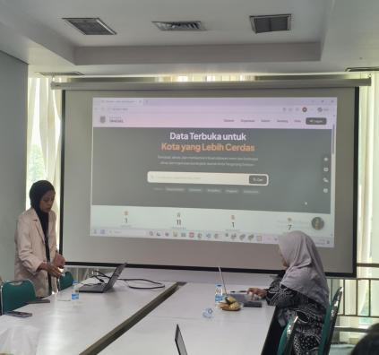  Gambar 1. Dokumentasi Pembukukaan Sosialisasi | 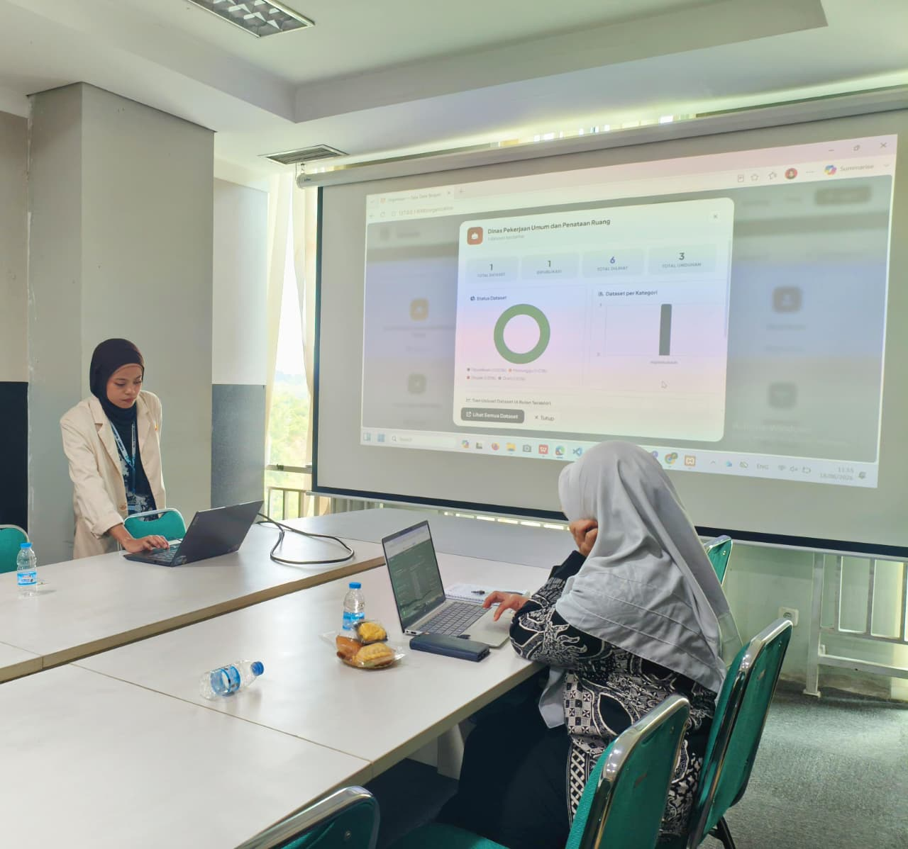  Gambar 2. Penyampaian Materi Sosialisasi | 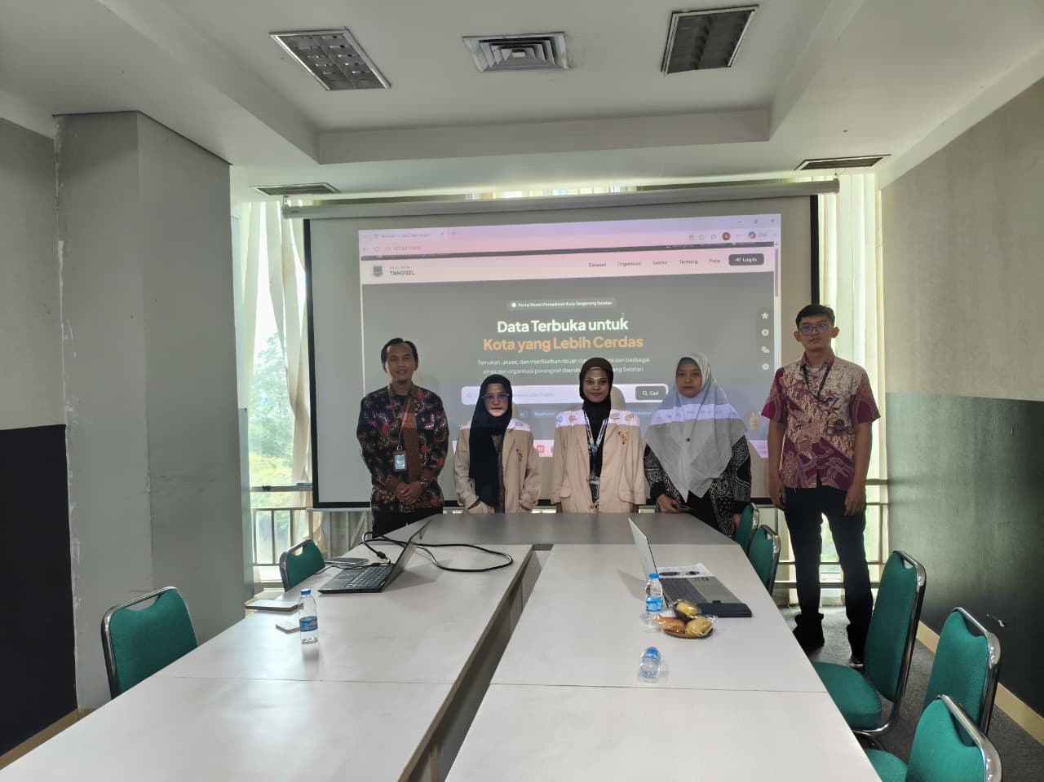  Gambar 3.Dokumentasi Foto Bersama
Sumber: Dokumentasi Penulis, 2026

BAB V

PENUTUP

5.1 Kesimpulan
Sosialisasi rancang bangun sistem informasi Portal Satu Data berbasis web untuk pengelolaan dataset OPD Publisher pada Portal Satu Data Tangsel di Dinas Komunikasi dan Informatika Kota Tangerang Selatan berjalan baik. Kegiatan sesuai rencana. Sosialisasi dimulai dengan pembukaan. Sosialisasi menyampaikan materi. Sosialisasi mendemonstrasikan sistem. Sosialisasi mengadakan sesi tanya jawab. Sosialisasi diakhiri dengan penutup. Pembimbing Lapangan dan pegawai Bidang Statistik Dinas Komunikasi dan Informatika Kota Tangerang Selatan hadir langsung dalam sosialisasi.
Peserta sosialisasi mendengarkan penjelasan asal, fungsi, fitur utama, cara pakai modul OPD Publisher. Penjelasan meliputi login, unggah dataset, dan periksa status dataset. Selama kegiatan, peserta mengerti materi. Peserta memberi tanggapan serta masukan tentang sistem. Dokumentasi kegiatan berisi foto, tangkapan layar materi, tangkapan layar sistem, dan daftar hadir peserta. Dokumentasi menjadi bukti bahwa sosialisasi telah dilaksanakan.
Secara keseluruhan, sosialisasi memperkenalkan modul OPD Publisher. Pengguna modul OPD Publisher menerima penjelasan. Sosialisasi menjadi langkah pertama. Langkah pertama memungkinkan sistem yang dikembangkan dipakai secara optimal oleh Bidang Statistik dan OPD di Kota Tangerang Selatan. Sekarang Bidang Statistik dan OPD di Kota Tangerang Selatan dapat memakai sistem sepenuhnya.

5.2 Saran
Setelah tim selesai mengadakan sosialisasi, tim memberi saran. Saran bertujuan memperbaiki kegiatan serupa di masa depan.
Mahasiswa mengadakan sosialisasi dan menyiapkan waktu yang cukup. Waktu cukup memberi Mahasiswa ruang menjelaskan semua materi. Termasuk fitur tambahan pada sistem. Penjelasan harus lengkap untuk peserta. Mahasiswa juga menyiapkan dokumen pendukung. Contohnya panduan penggunaan sistem dalam bentuk tertulis. Dokumen pendukung membantu peserta belajar sistem secara mandiri setelah sosialisasi selesai.
Bidang Statistik Diskominfo Kota Tangerang Selatan sebaiknya menjadwalkan sosialisasi lanjutan secara rutin. Bila semua OPD di Kota Tangerang Selatan memakai modul OPD Publisher, semua pengguna dapat mengenal sistem dulu sebelum sistem resmi dipakai.
Kampus diharapkan memberi pembekalan tambahan tentang teknik presentasi dan komunikasi publik kepada mahasiswa. Sebelum mahasiswa melaksanakan kegiatan KUKERTA, kampus memberi pembekalan tambahan. Pembekalan membantu mahasiswa menyampaikan materi sosialisasi kepada instansi pemerintahan dengan lebih percaya diri dan terstruktur.

DAFTAR PUSTAKA
Presiden Republik Indonesia. (2019). Peraturan Presiden Nomor 39 Tahun 2019 tentang Satu Data Indonesia. Sekretariat Negara Republik Indonesia.
Dewan Perwakilan Rakyat Republik Indonesia. (2008). Undang-Undang Nomor 14 Tahun 2008 tentang Keterbukaan Informasi Publik. Lembaran Negara Republik Indonesia.
Maulidya, M. R. R., & Rozikin, M. (2022). Analisis retrospektif kebijakan satu data Indonesia. Dinamika: Jurnal Ilmiah Ilmu Administrasi Negara, 9(2), 273–287.
Indriani, S. (2023). Penerapan Sistem Informasi Pemerintahan Daerah (SIPD) pada Dinas Tanaman Pangan, Hortikultura dan Perkebunan Kabupaten Donggala. Jurnal KolaboratifSains. https://jurnal.unismuhpalu.ac.id/index.php/JKS/article/view/3946
Arief, A. F., & Hayati, R. (2023). Implementasi aplikasi Sistem Informasi Pembangunan Daerah (SIPD) dilihat dari aspek struktur birokrasi pada Badan Perencanaan Pembangunan Daerah. Ulil Albab: Jurnal Ilmiah Multidisiplin, 2(8), 3805.
Setiawan, A., & Pratama, B. (2025). Digital governance: Studi kasus digitalisasi pelayanan publik terpadu di Kabupaten Serang. Jurnal Sosial dan Teknologi (SOSTECH), 5(1). https://sostech.greenvest.co.id/index.php/sostech/article/download/31861/1 447/7355
Riadi, S. (2024). Peran mahasiswa dalam pembangunan desa melalui Kuliah Kerja Nyata tematik di Desa Gentan Sukoharjo. SWARNA: Jurnal Pengabdian Kepada Masyarakat,2(3). https://ejournal.45mataram.ac.id/index.php/swarna/article/view/411
Laia, B. (2022). Sosialisasi dampak kegiatan Kuliah Kerja Nyata di desa (Studi: Desa Sirofi). Haga: Jurnal Pengabdian Kepada Masyarakat, 1(2), 74–84. https://doi.org/10.57094/haga.v1i2.325
Manurung, J., Sihombing, A. P. E., & Pandiangan, B. (2023). Sosialisasi dan edukasi tentang keamanan data dan privasi di era digital untuk meningkatkan kesadaran dan perlindungan masyarakat. Jurnal Pengabdian Masyarakat Nauli, 2(1), 1–7. https://ejournal.marqchainstitute.or.id/index.php/Nauli/article/view/103
Widodo, S. (2023). Kuliah Kerja Nyata sebagai wujud pengabdian kepada masyarakat yang berimplikasi pembentukan kompetensi sosial dan kepribadian mahasiswa. E-Dimas: Jurnal Pengabdian kepada Masyarakat. http://journal.upgris.ac.id/index.php/e-dimas/article/view/1540
Muniarty, P. (2022). Pengabdian kepada masyarakat melalui Kuliah Kerja Nyata Sekolah Tinggi Ilmu Ekonomi Bima. JE (Journal of Empowerment). https://jurnal.unsur.ac.id/je/article/view/1586
Otwell, T. (2023). Laravel documentation (Version 12). Laravel LLC. https://laravel.com/docs
Jogiyanto, H. M. (2005). Analisis dan desain sistem informasi: Pendekatan terstruktur teori dan praktik aplikasi bisnis. Andi Offset.
Sugiyono. (2019). Metode penelitian kuantitatif, kualitatif, dan R&D. Alfabeta.

LAMPIRAN
Lampiran berisi dokumen pendukung yang berkaitan dengan pelaksanaan kegiatan KUKERTA. Lampiran dapat disesuaikan dengan kebutuhan dan bukti kegiatan yang tersedia.
Lampiran 1. Dokumentasi Kegiatan & Materi Sosialisasi
Gambar .A. Dokumentasi Penyampaian Materi | Gambar.B. Dokumentasi Foto Bersama Bidang Statistik

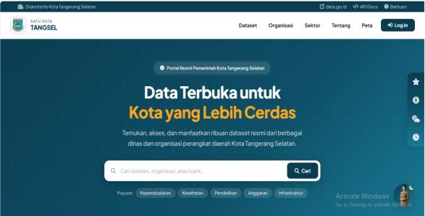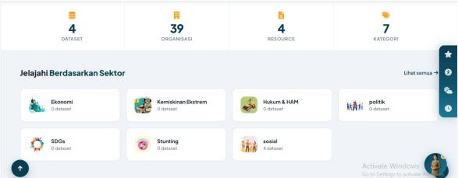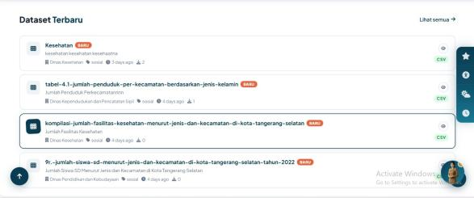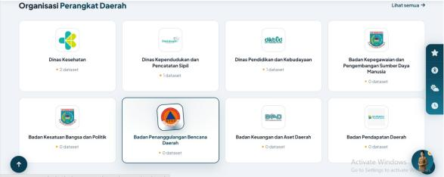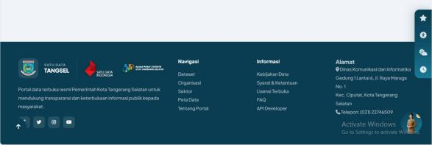  Gambar.1. Halaman Dashboard Publik | 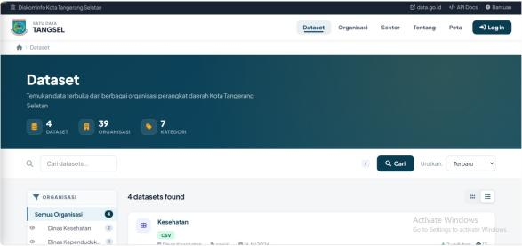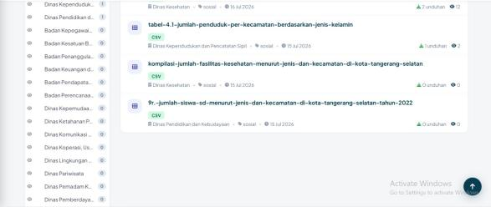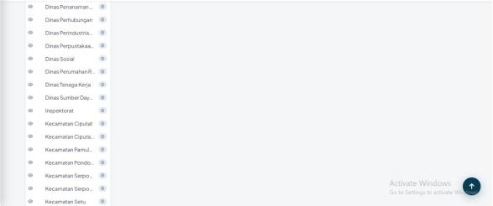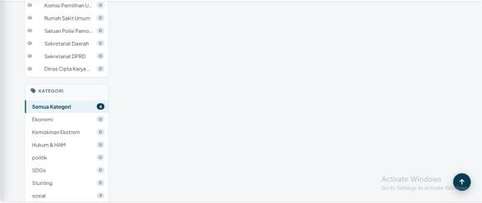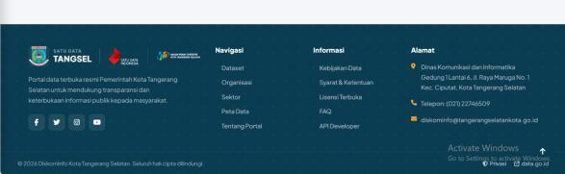  Gambar.2.Halaman Dataset
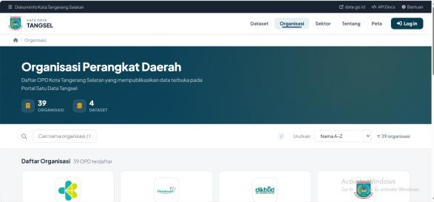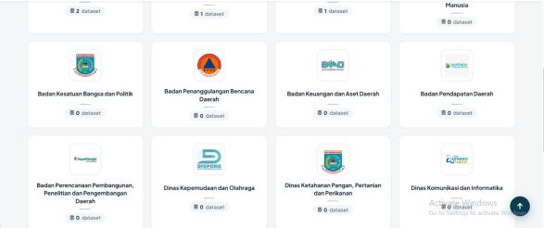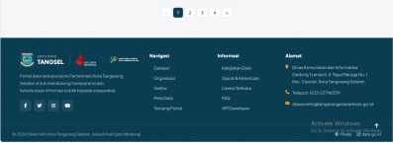Gambar.3.Halaman Organisasi | 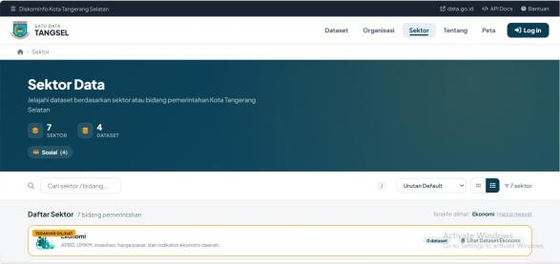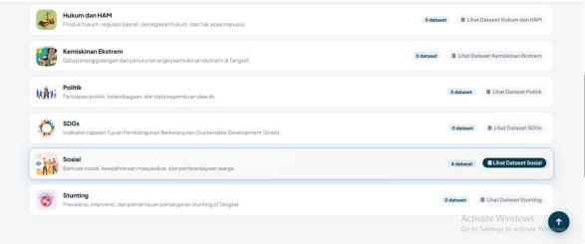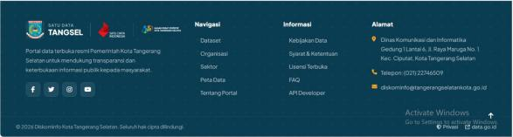  Gambar.4.Halaman Sektor
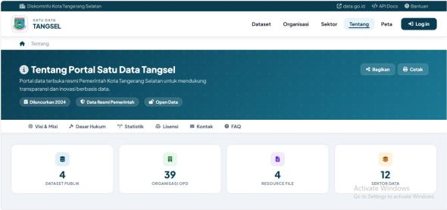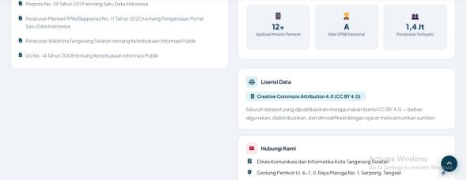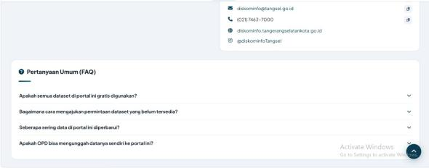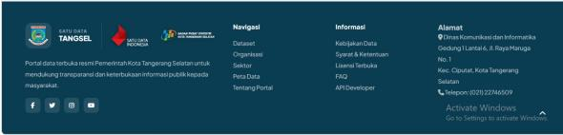Gambar.5.Halaman Tentang | 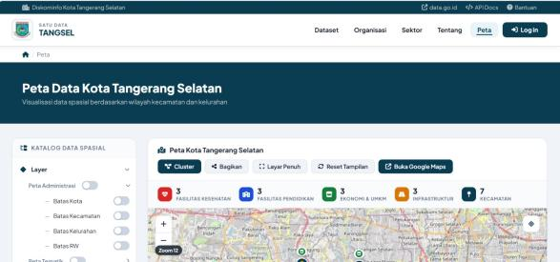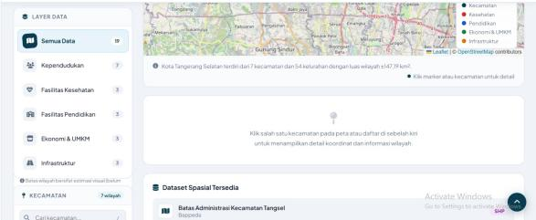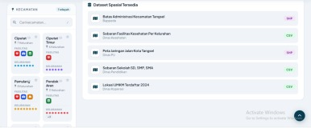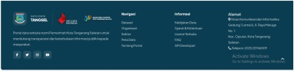Gambar.6.Halaman Peta
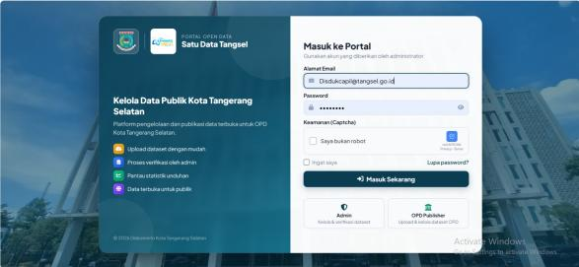Gambar.7.Halaman Login OPD  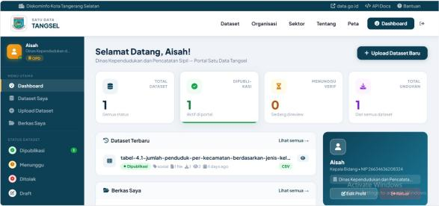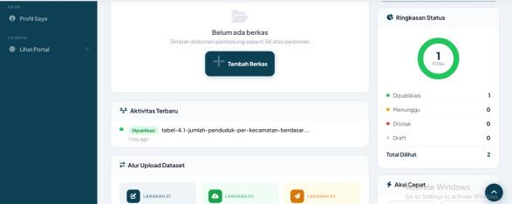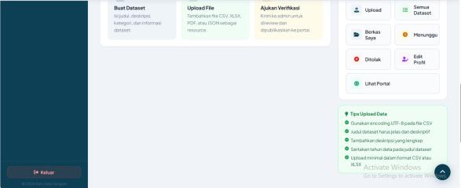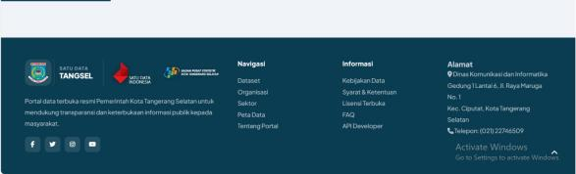  Gambar.8.Halaman Dashboard OPD  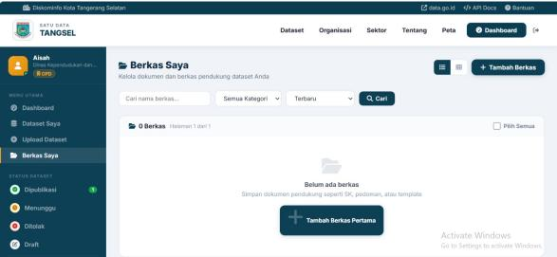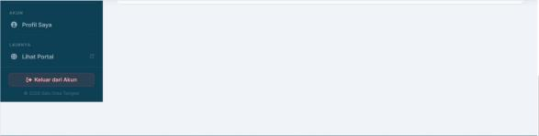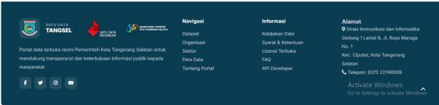  Gambar.11.Halaman Dashboard Berkas Saya | 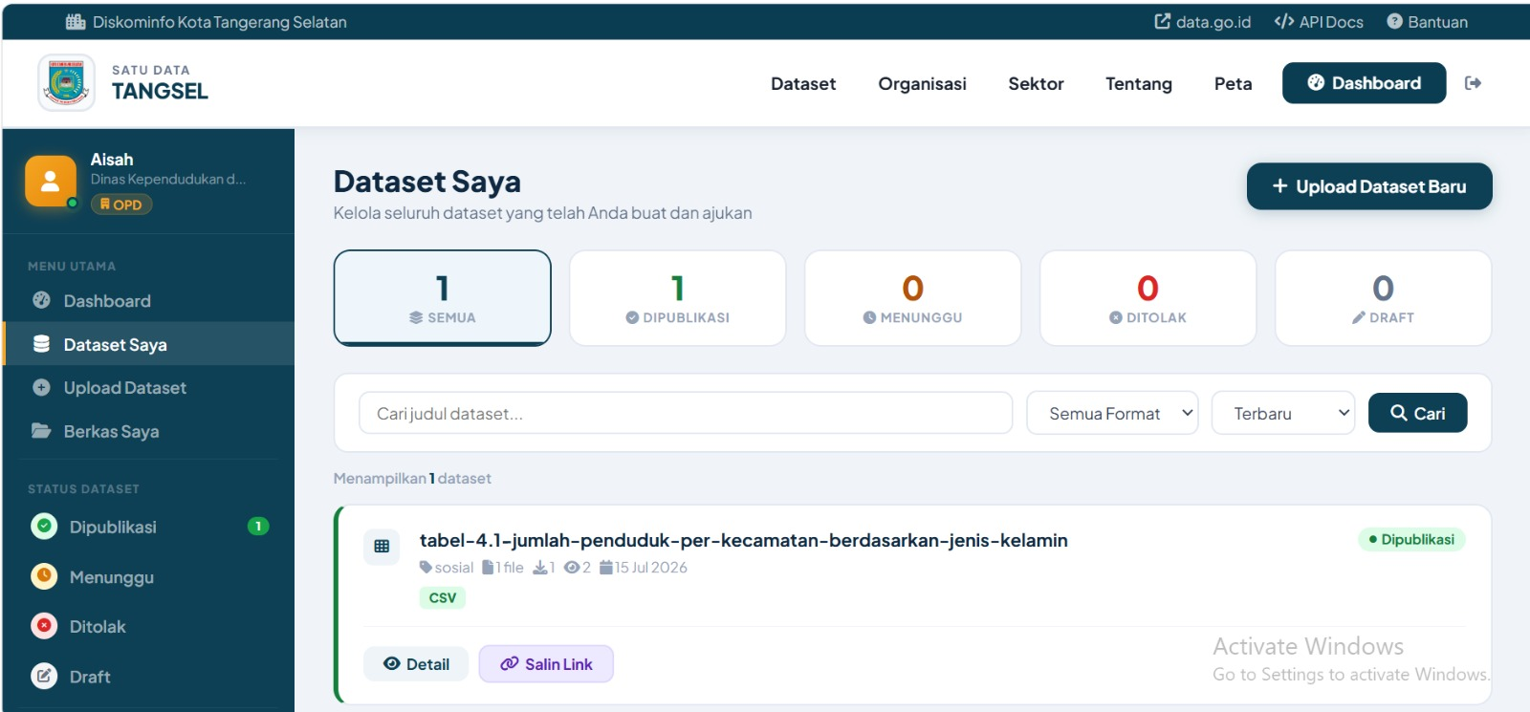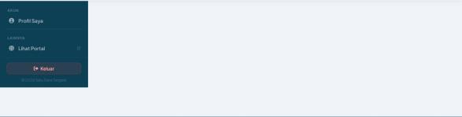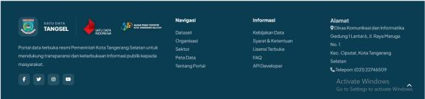  Gambar.9.Halaman Dataset Saya  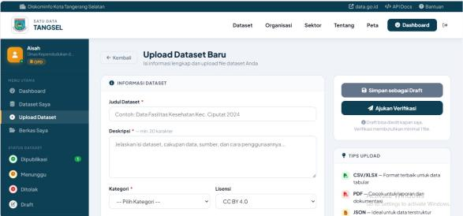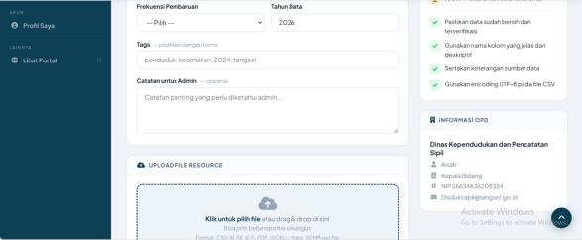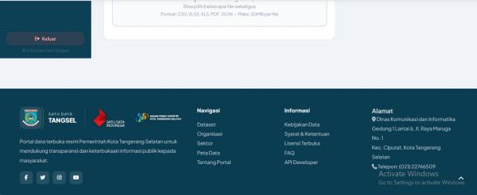  Gambar.10.Halaman Upload Dataset

Sumber: Dokumentasi Penulis, 2026

Lampiran 2. Daftar Hadir Peserta
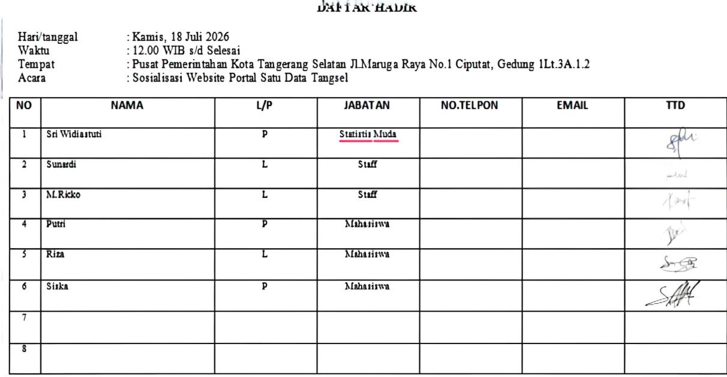

Gambar. 11. Daftar Hadir Peserta

Sumber: Dokumentasi Penulis, 2026

